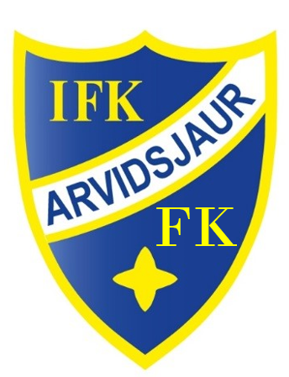
Då var det äntligen dags igen!
Vi vill först börja med att påminna att samtliga som ska spela behöver ha med sig benskydd, skor, gärna klubbkläder/överdragskläder samt fylld vattenflaska. Det finns på samtliga spelplatser vattentappställe för att fylla upp vattenflaskorna.
Det kommer i anslutning till planerna att finnas tillgång till viss servering så som hamburgare, kaffe, godis, dryck och glass.
Vid samlingen inför första matchen så kommer alla pojkar att få ett deltagararmband. Dessa MÅSTE vara på under hela helgen. Är det så att ett deltagararmband saknas så kan den spelaren räknas som icke-behörig spelare, vilket gör att man då inte får spela matcherna.
Vi samlas, vid aktuell spelplan, 35 minuter före matcherna så grabbarna hinner byta om och värma upp i god tid. Vi måste vara vid/på spelplanen 10 minuter före matchens början.
Lag 1 | Lag 2
Mille  Alfred L  Louie  Folke  Sigge  Hardy  Harry  Alfred V  Erwin  Ledare:  Daniel Oskarsson 070-5686957  Ida Oskarsson 073-0483944 | Liam G  Charlie  Malte  Abbe  Palle  Melker  Liam N  Artem  Villem  Ledare:  Sofie Edström 070-2781481  Peter Mähler 073-0831840

Då vi är ganska få spelare kommer vi även att till båda lagen låna in spelare från P15 till dom matcher där det passar med spelschemat.
Spelschema Lag 1:

Fredag 27/7
IFK Arvidsjaur – FK Mjölner, Kl 12:00, Plan Stadhuset – Sparbanken Nord Arena 2
RoPs Black – IFK Arvidsjaur, Kl 22:00, Plan Stadhuset – Sparbanken Nord Arena 5
Lördag 28/7
IFK Umeå – IFK Arvidsjaur, Kl 13:00, Plan Stadhuset – Sparbanken Nord Arena 5

Spelschema Lag 2:

Fredag 27/7
IFK Arvidsjaur – Krokelvdalen IL, Kl 12:00, Plan Nordlunda 6
IBFF – IFK Arvidsjaur, Kl 18:00, Plan Sjulnäs IVAB Arena 2
Lördag 28/7
GBK Röd – IFK Arvidsjaur, Kl 12:00, Plan Öjebyn Björklunda 2

Sen blir det, beroende på hur det går, minst en match till för båda lagen. Vi skickar ut info så fort vi vet när och vars matchen/matcherna ska spelas.
Ladda gärna ner Piteå Summer Games app för info om matcher, spelplaner osv.

